PROJET KNX

PARTIE ALARME

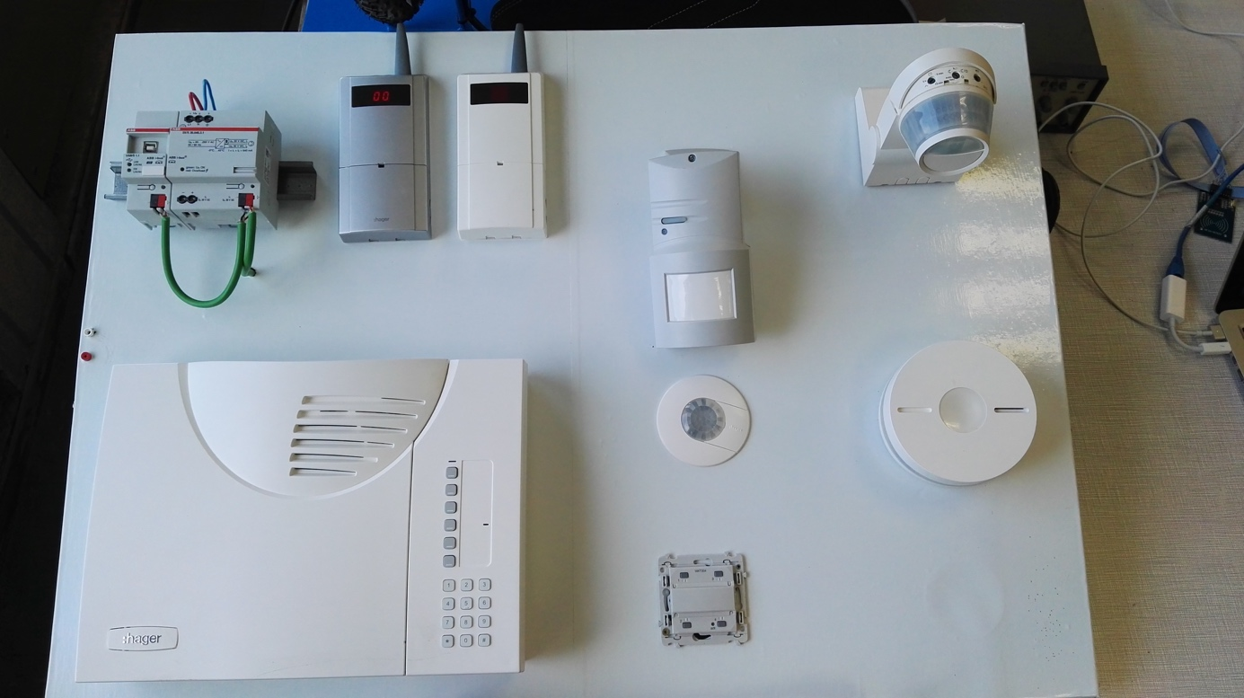

PONS RAPHAEL

**SOMMAIRE**

1. Objectif du projet…………………………………………………………….Page 3
2. Matériels mise à disposition……………………………………………Page 3
3. Mise en place des différents objets connectés…………...Page 10

* Connecter appareil radio a la central d’alarme.
* ETS4
* Programmation des participants :
* Ajout des appareils radio sur ETS4.

1. Possibilité d’évolution……………………………………………………Page 15
2. Conclusion…………………………………………………………………….Page 16

1/ Objectif du projet :

L’objectif de ce projet consiste à comprendre le fonctionnement du KNX ainsi que des appareil radio. Grâce a ces compétences, il faudra réussir à connecter les deux système radio et KNX pour pouvoir les paramétrer ensemble et les commander.

2/ Matériels mise a disposition :

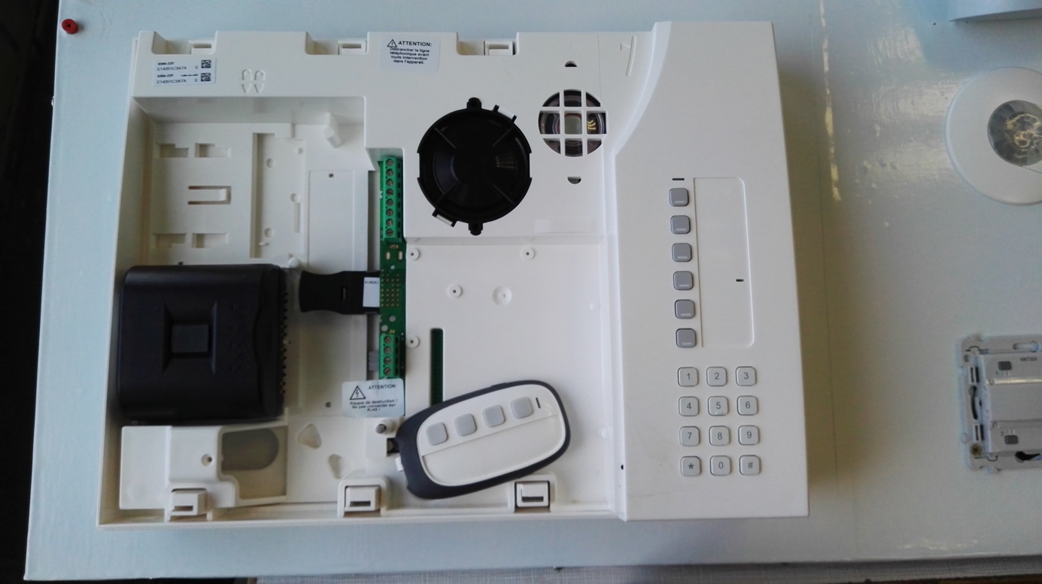

S304-22F: La centrale radio permet 3 niveaux d’alarme proportionnels à la progression de l’intrus : A chaque niveau d’alarme est affecté un type de détecteur.

-Confirmation des alarmes Intrusion Les alarmes intrusion peuvent être confirmées si elles sont précédées d’un 1er événement dans un laps de temps déterminé. Cela permet ainsi de confirmer la réalité de la tentative d’intrusion avant déclenchement des moyens d’alarme. Le déclenchement des sirènes est paramétrable et peut être limité aux Intrusions Confirmées uniquement. La confirmation est validée à la suite de 2 événements consécutifs provenant de 2 détecteurs différents.

-Temporisation d’entrées et de sorties Pour cela, chaque détecteur peut être configuré pour un déclenchement temporisé. La durée de la temporisation d’entrée (0 à 90 s) est paramétrable au niveau de la centrale. La durée de la temporisation de sortie est paramétrable au niveau de la centrale (0 à 90 s).

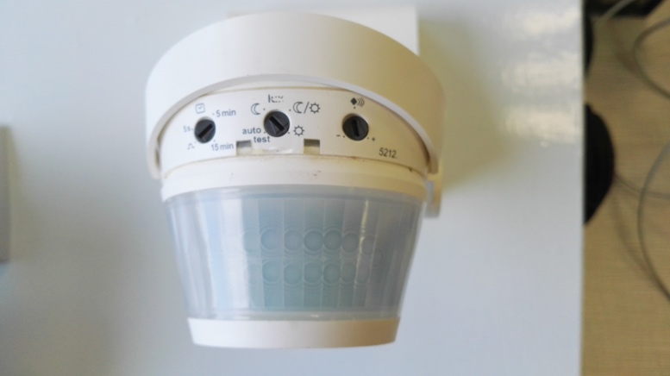

512-X: Ces détecteurs permettent la commande automatique d’une source lumineuse pendant une durée définie lorsqu’un mouvement est détecté dans sa zone de surveillance. Le produit est livré avec le clignotement de la LED A inhibé (sauf en mode test).

Les détecteurs possèdent 2 modes de fonctionnement : Temporisé et Commande d’une minuterie. Le détecteur allume la lumière pendant 40 secondes. Au bout de 40 secondes, le mode fonctionnement normal est activé.

-Test et validation de la zone de détection • Placez le potentiomètre 7 en mode auto test. Le mode test est disponible pour une durée de 3 minutes. Chaque mouvement détecté enclenche la lumière pendant 1 seconde. Après 3minutes sans détection de mouvement, le produit revient en fonctionnement normal.

-Limitation de la zone de détection Vous pouvez limiter la zone de détection en inclinant la tête.

-Fonctionnement normal (marche/arrêt) La sortie éclairage est commandée dès lors que le niveau de luminosité défini par le potentiomètre 7 est jugé insuffisant et qu’un mouvement est détecté. Après détection, la lumière reste allumée pendant la durée prédéfinie par le potentiomètre 6. La temporisation est relancée après chaque détection. Lorsque le potentiomètre est sur auto test, les réglages sont prédéfinis.

-Commande d’une minuterie Une impulsion est générée toutes les 10 secondes dès lors que le niveau de luminosité est jugé insuffisant et qu’un mouvement est détecté lorsque le potentiomètre 6 est sur .

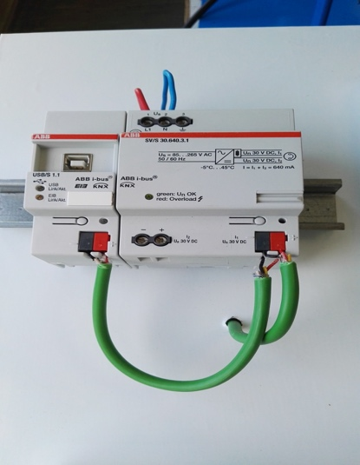

L’interface USB USB/S 1.1 et l’alimentation qui rend possible la communication entre un PC et l’installation KNX. Le transfert de données est affiché par les LEDS KNX et USB. L’interface USB est utilisable à partir de l’ETS 3 V1.0. Dans un premier temps, l’interface USB est simplement raccordée au bus KNX, on raccorde ensuite la liaison USB. L’interface USB est reconnue et installée automatiquement par le système d’exploitation du PC.

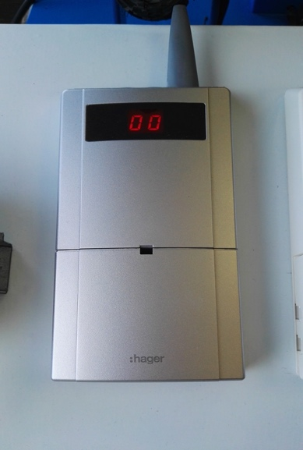

TR131B : Les coupleurs TR131 assurent l’interface entre des produits filaires et des produits radio de la gamme Tebis (HAGER).

Fonctions  :

• Interface entre produits radios et filaires via le bus KNX.

• Visualisation des télégrammes bus et radio par LEDS et par afficheur 2 x 8 segments Les fonctions précises de ces produits dépendent de la configuration et du paramétrage.

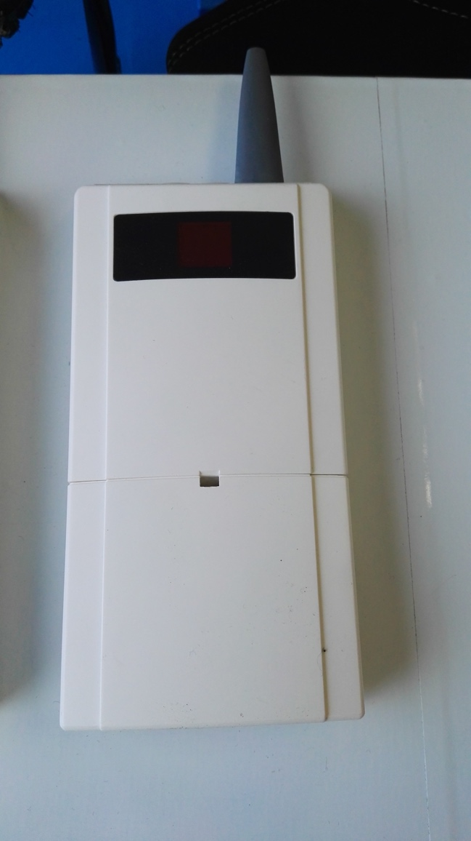

TRC 120 : L’interface TRC120 est une passerelle de communication bidirectionnelle permettant de lier, dans une installation, un système Tebis (KNX et/ou domovea) avec un système d’alarme radio ou mixte TwinBand®.

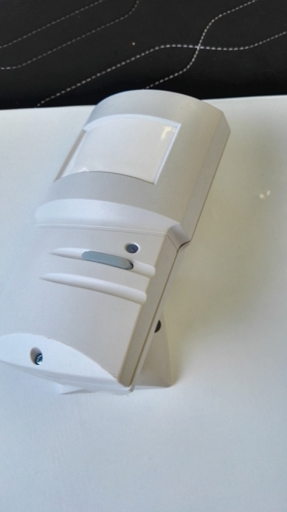

Le détecteur de mouvement IP55 permet de protéger les abords directs de l’habitation. Il détecte le rayonnement infrarouge émis par une personne se déplaçant devant et transmet par radio l'information à la centrale.

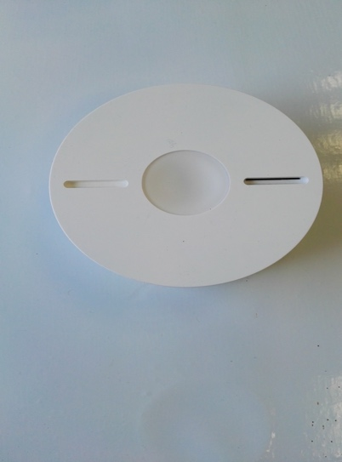

S155-22X : Le détecteur de fumée LS est destiné à la protection des parties privatives des immeubles ou résidences d’habitations et des mobil-homes. La détection de fumée est particulièrement adaptée à la détection d’incendies à progression lente qui peuvent couver pendant de nombreuses heures avant de s’enflammer.

-Il peut être :

• intégré dans un système d’alarme Hager avec centrale TwindBand®,

• Utilisé seul ou interconnecté dans un réseau radio de 40 détecteurs maximum.

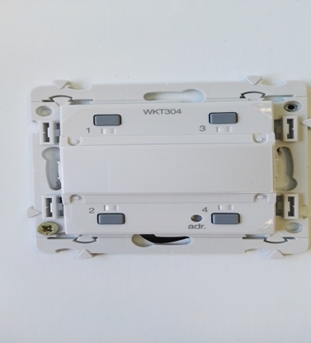

Les poussoirs WKT30x sont des émetteurs qui permettent de piloter les modules de sortie Tebis. Ils transmettent, via le bus KNX/EIB, des commandes d’éclairage, chauffage, volets et scènes.

-Fonctions : •2, 4 ou 6 entrées indépendantes.

•Porte étiquette pour repérer les circuits. Les fonctions précises de ces produits dépendent de la configuration et du paramétrage ETS.

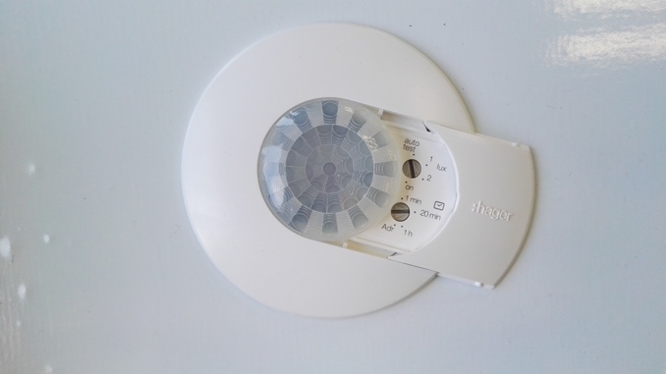

TCC 510S : Le détecteur TCC510S est un détecteur de présence permettant de détecter des mouvements de faible amplitude (mouvements du corps ou des bras). La détection se fait à l’aide d’un capteur IR pyroélectrique situé sous la lentille de détection. Le second capteur mesure en continu la luminosité ambiante et la compare au niveau prédéfini par réglage sur le potentiomètre 1, avec la télécommande EE807 ou le paramètre ETS.

-Fonctions

• Un canal éclairage sur le bus KNX

• Contrôle des modes présence/ absence

• Réglage de la temporisation et du niveau de luminosité via ETS

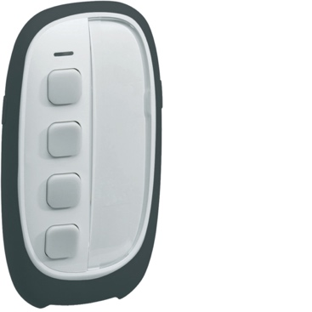

TU444 : La télécommande LS Radio/Tebis permet de commander à la fois, le système d’alarme LS Radio (et Mixte) et des modules de sortie KNX du système d’installation Tebis. Elle est équipée de 4 touches de commande ayant chacune une fonction dans le système d’alarme LS Radio et une fonction différente dans le système Tebis. Elle permet ainsi de réaliser jusqu’à 8 fonctions :

- 4 fonctions vers le système d’alarme LS Radio (signalées par LED Orange) et/ou

- 4 fonctions vers le système Tebis (signalées par LED verte).

• Système permanent : par défaut la télécommande émet toujours le même type de fonction (LS Radio ou Tebis). Le système permanent est le dernier ou le seul système dans lequel la télécommande a été configurée.

• Système temporaire : un appui bref (inférieur à 2 s) sur un des 2 boutons poussoirs latéraux 3 permet de quitter le système permanent pour accéder temporairement à l’autre système (système temporaire). L’accès au système temporaire n’est possible que si la télécommande a été configurée dans les 2 systèmes.

• Pour changer le système permanent et temporaire : après configuration, un appui supérieur à 2 s sur un des 2 boutons poussoirs latéraux 3 permet de rendre permanent, le système temporaire en cours et vice versa.

3/ Mise en place des différents objets connectés

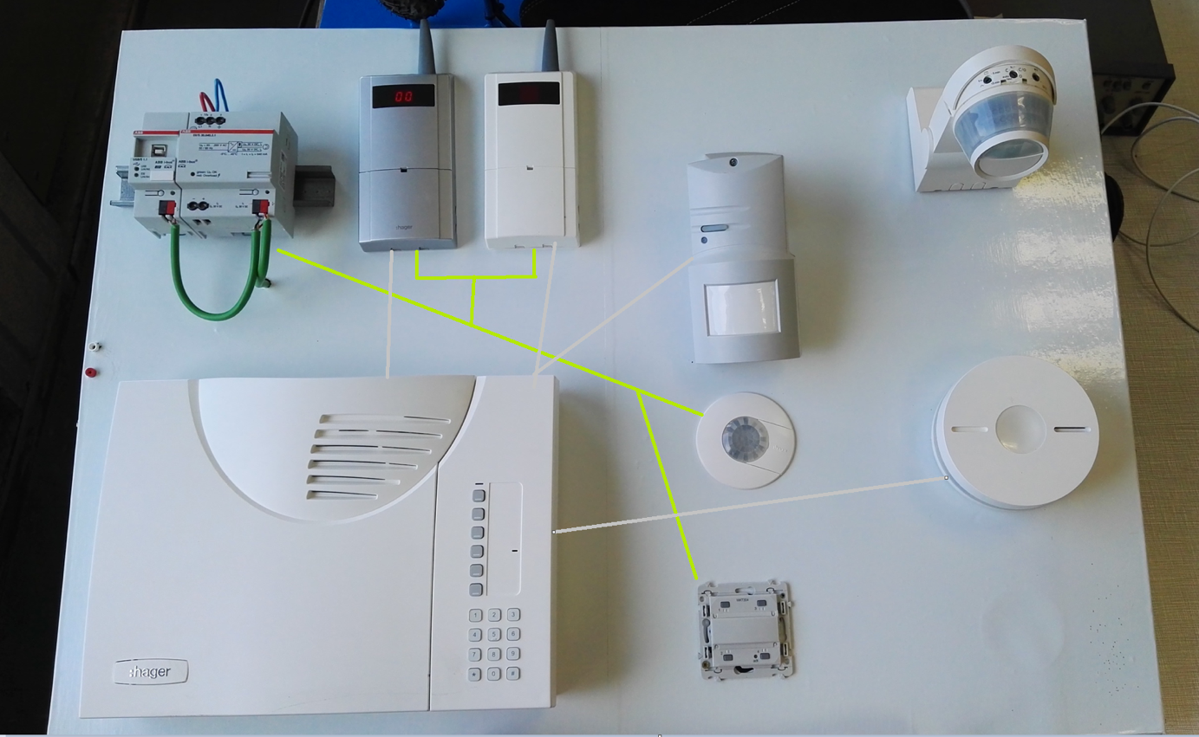

En vert : liaison ETS4 En gris : liaison radio

1 / Connecter appareil radio a la central d’alarme.

Dans un premier temps il faudra paramétrer la [central d’alarme](Projet_domotique/Documentation/Central_alarme_complete.pdf) avec les appareils radio :

* [TRC120](Projet_domotique/Documentation/TRC120.PDF)
* [S155-22x](Projet_domotique/Documentation/Installation-Detecteur-Fumee-S155-22X-HAGER.pdf)
* S141-22x
* TU444

Une fois les appareils connectés à la centrale, il faut paramétrer les appareils ETS4

2/ ETS4

il faut savoir que le lien entre les différents objet connecter sur la maquette ce programme avec le logiciel ETS4 <http://www.knx.fr/KNX-France-ets-apps.html> .

Dans le cadre de notre TP les appareils programmables sur ETS4 sont :

* [TRC120](Projet_domotique/Documentation/TRC120C_ETS_FR.PDF)
* [TCC 510S](Projet_domotique/Documentation/TCC510S_ETS_FR.PDF)
* [WKT304](Projet_domotique/Documentation/WKT_304.PDF)
* [TR131B](Projet_domotique/Documentation/TR131B.PDF)
* TU444

Dans un premier temps nous allons commencer par créer un projet sur ets4 :

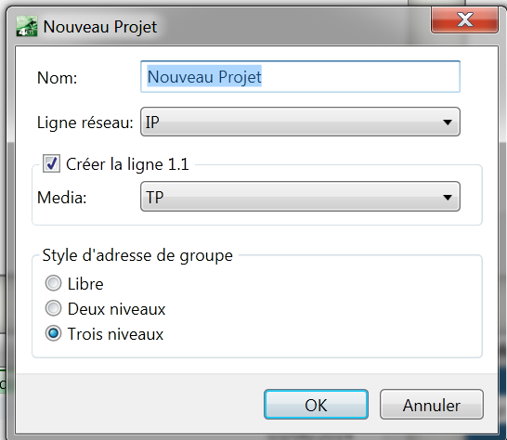

Ensuite ajouter un groupe médian :

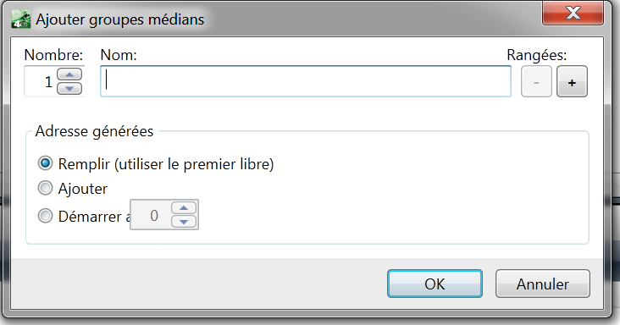

Dans l’onglet espace de travail sur la barre de tâche, ouvrir Topologie.

Dans l’onglet espace de travail sur la barre de tâche, ouvrir Catalogues pour importer les bibliothèques que vous trouverais dans le dossier Bibliothèque.

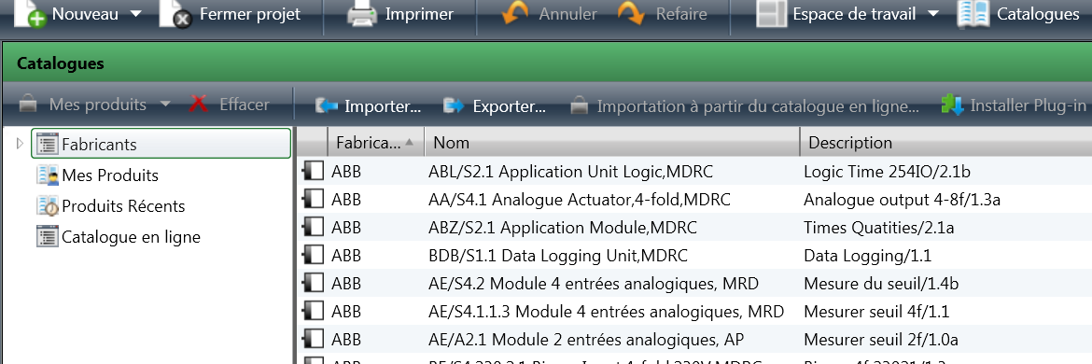

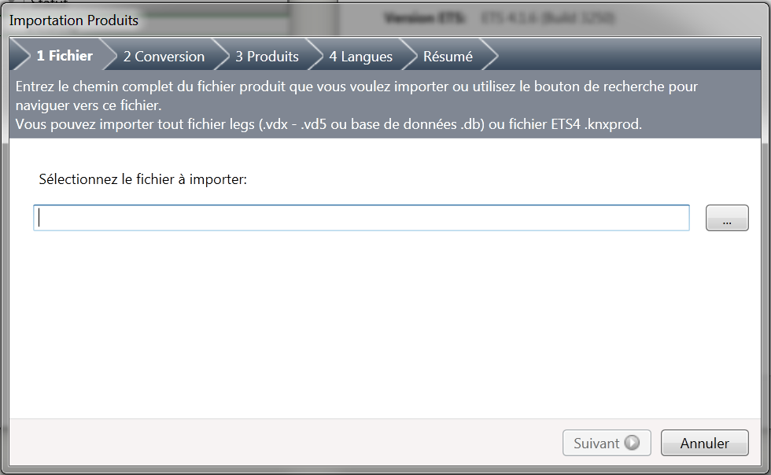

Une fois la bibliothèque importer dans l’onglet Topologie , on va ajouter une ligne pour les appareil ETS qui ne sont pas radio.

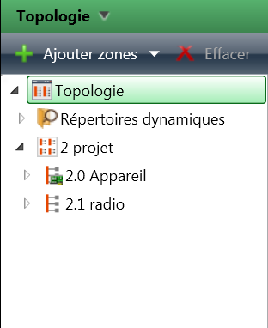

Sous groupe médians, ajouter des adresses de groupe en fonction du nombre de programme a réalisé. Ces adresses permettent de lié les participant entre eux.

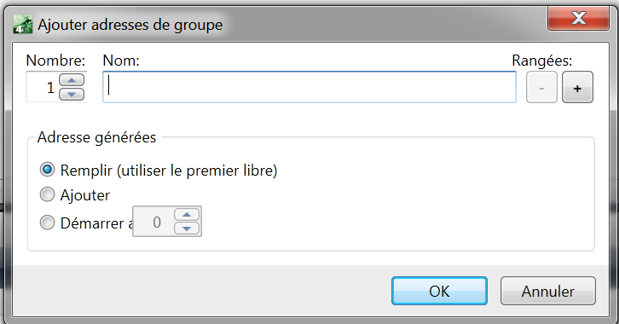

3/ Programmation des participants :

Chercher dans le catalogues les appareils :

* [TRC120](Projet_domotique/Documentation/TRC120C_ETS_FR.PDF)
* [TCC 510S](Projet_domotique/Documentation/TCC510S_ETS_FR.PDF)
* [WKT304](Projet_domotique/Documentation/WKT_304.PDF)

Une fois insérer dans la ligne que vous avez créée pour les appareils il faut les paramétrer selon vaut besoin.

* Dans le cadre de ce TP je vais raccorder le WKT304 liaison KNX avec la central d’alarme pour la déclenché.

Dans la partie Topologie placer vous sur le bouton WKT304. Dans l’onglet programmation on va maintenant le paramétrer en fonction télérupteur :

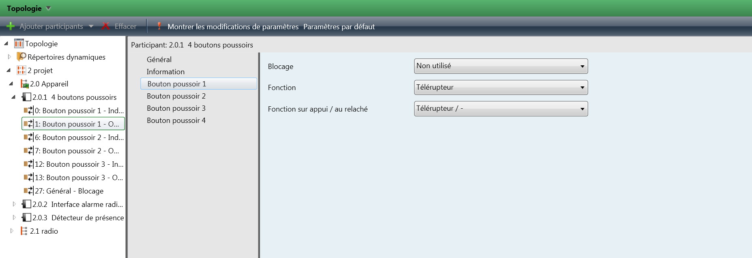

Un bloc de programmation va se placer sous le bouton poussoir.

Dans la partie Topologie placer vous sur l’interface alarme LS. Dans l’onglet programmation on va maintenant le paramétrer la sirène. Prenez la fonction Alerte ON/OFF : ETS4_photo/Capture%20d’écran%202016-03-31%20à%2010.41.18.png

Une fois nos deux blocs de programmation configuré, on vas les liés ensemble. Prenez ces deux bloques et faite un glisser déposer dans votre adresse de groupe :



Clic droit sur adresse de groupe puis télécharger tout. Il faudra appuyer sur les boutons de programmation des appareils concerné pour pouvoir injecter le programme.

4/ Ajout des appareils radio sur ETS4.

Certain appareil radio peuvent être configurer par ETS4 c’est le cas de la télécommande TU444. Ceci est possible grâce a l’appareil TR131B.

Principe de configuration : Il faudra créer une nouvelle ligne dans ets4 pour évité les conflits.

Pour réalisé l’attribution de ces appareil radio exécuté ce [tuto](Projet_domotique/Documentation/TR131B.PDF).

Voici le résultat :

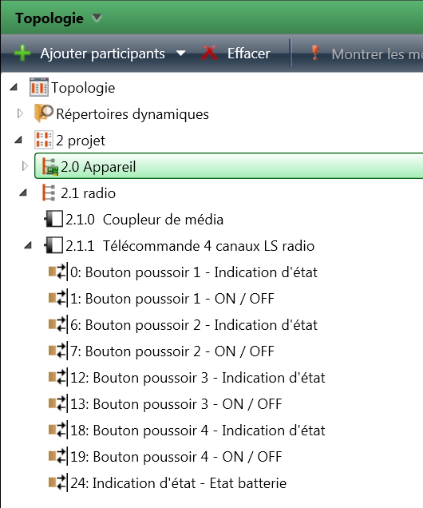



Grâce au coupleur de média TR131 , les appareils radio configurable par ETS4 sont possible.

Le principe sera le même une fois créer. Utiliser les adresses de groupe pour configurer les appareils entre eux.

4/ Possibilité d’évolution :

Certaine évolution sont possible pour ce TP :

* Ajouter 1 lampe commander par le S155-22x pour allumer la lumière en cas de passage.
* Gérer l’éclairage d’une lampe variable avec le [TCC 510S .](Projet_domotique/Documentation/TCC510S_ETS_FR.PDF)
* Avec le module TJA450 réalisé la supervision [Domovea](Projet_domotique/Documentation/Installation_DOMOVEA.pdf).

5/ Conclusion

Le bus KNX et un bus qui permet de pouvoir gérer plein d’appareil connecté.

Il permet de simplifier la vie des gens.

Utilisé avec le logiciel ETS plusieurs acquisition permette de paramétrer en profondeur les appareils et ainsi les relié avec différent langage pour augmenter les capacités de programmation.

Vidéo sirène de la centrale alarme avec la télécommande TU444 :

[VIDEO](Projet_domotique/Video/video_telecomande.mp4)

Vidéo sirène de la centrale alarme avec le détecteur TCC510S:

[VIDEO](Projet_domotique/Video/Video_detecteur_presence.mp4)